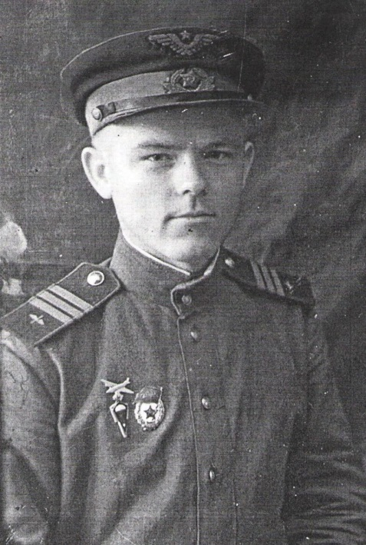
Белов Алексей Иванович
(1924 -2014 )

Белов Алексей Иванович был участником Великой Отечественной войны.
Он родился на Кубани в 1924 году, в казачьей семье. Позже семья была репрессирована и выслана в Среднюю Азию, в Узбекистан. Там мой прадедушка и застал начало войны.
Было раннее воскресное утро, он с одноклассниками возвращался с рыбалки, когда им сообщили о нападении на СССР. В 1942г., когда исполнилось восемнадцать лет, его призвали в армию и направили на учебу в Ташкентское военное училище. Там прадедушка проучился полгода, после чего, в звании сержанта, был направлен на Курскую дугу, командиром пулеметного расчета. Воевать ему довелось не долго, всего несколько дней, но даже за это время он проявил мужество, вступив в противоборство с вражеским танком, вооруженный одним автоматом. За этот смелый поступок, его наградили медалью «За отвагу». В этом бою Алексей Иванович получил серьезное ранение и долго лечился в госпиталях. После выздоровления его зачислили в Ивановскую воздушно десантную бригаду, которая дислоцировалась в городе Тейково. Служа в десантных войсках, мой прадедушка совершил множество прыжков с парашютом. Был инструктором по прыжковой подготовке.
Там он и узнал об окончании войны.
В послевоенное время, после окончания техникума, был призван в Железнодорожные войска, в звании лейтенанта. Алексей Иванович строил железные дороги в разных частях Советского союза и даже в Монголии. За строительство дороги Улан-Батор – Пекин, был награжден медалью правительства Монголии.
После демобилизации мой прадедушка с семьей поселился в Новороссийске. В нашем городе есть много зданий, в строительстве которых он принимал участие. За свой труд он получил много благодарностей

